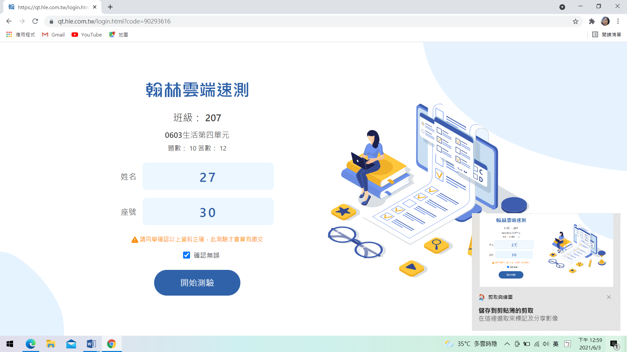

**4**

**3**

**2**

**1**

**如果不會輸入中文姓名，可以只打27**

**可以按這兒，調整字體的大小**

